Nama : Muhammad Junaidi

NPM : 2210010097

Kelas : 2B TI Reg BJB

1. .Jelaskan gambar di bawah ini tentang keanekaragaman komunikasi data menurut anda ?

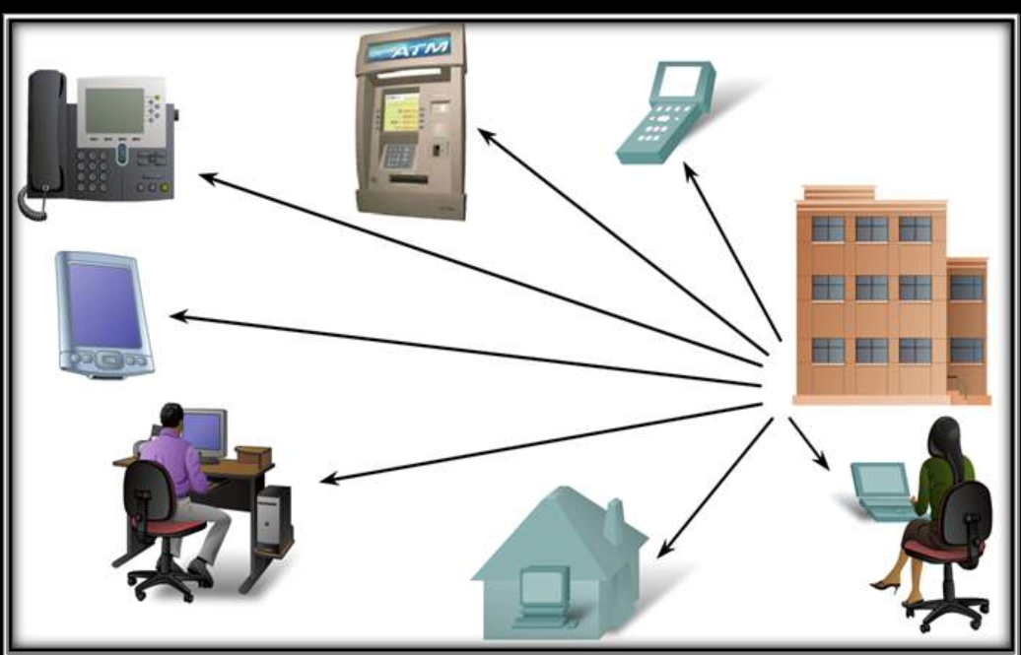

Jawab :

Komunikasi data adalah proses pengiriman dan penerimaan data antara dua atau lebih titik dalam sebuah jaringan. Dari gambar di atas ada banyak sekali media komunikasi data untuk berbagai tujuan dan kebutuhan dengan mudah dan cepat. Mulai dari ATM untuk untuk transaksi perbankan, telepon untuk komunikasi jarak jauh, TV untuk menampilkan gambar bergerak dan suara yang menjadi sumber hiburan, informasi, bahkan pendidikan dan masih banyak lagi macam-macam lagi media komunikasi yang ada di sekitar kita. Tetapi, di balik banyaknya manfaat, kemudahan dan beraneka ragamnya komunikasi data terdapat dampak buruk. Di antaranya : waktu yang terbuang sia-sia, penipuan, ketergantungan yang dapat membuat seseorang kehilangan kemampuan untuk komunikasi secara langsung dengan orang lain, kehilangan privasi, dan pencurian data pribadi. Oleh karena itu, sebagai pengguna alat komunikasi data, kita perlu bijak dalam menggunakannya dan memperhatikan dampak yang mungkin terjadi.

1. Jelaskan gambar di bawah ini apa hubungan dengan komunikasi data menurut anda ?

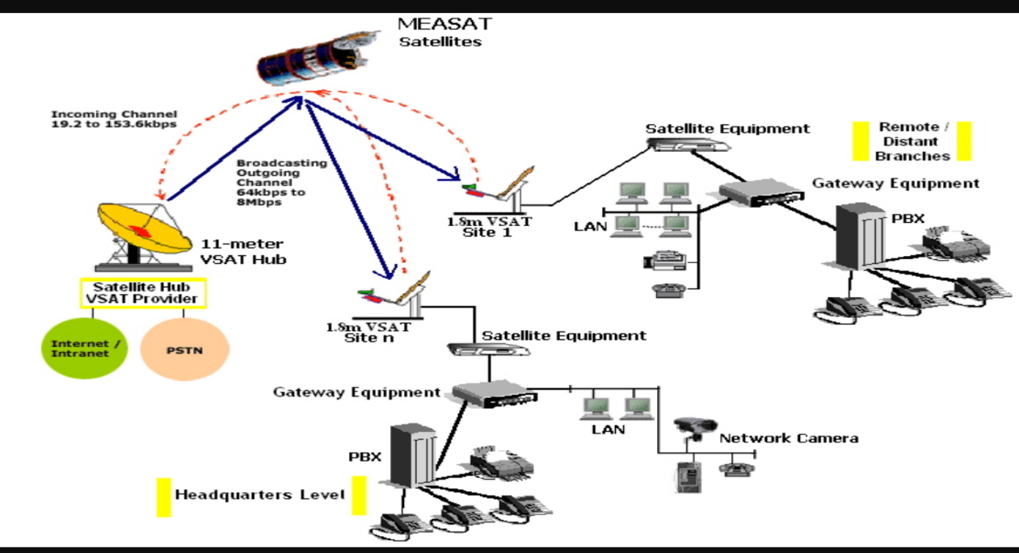

Jawab :

Diamati dari gambar di atas, agar semua perangkat dapat melakukan proses pengiriman dan penerimaan data antara dua atau lebih titik dalam sebuah jaringan diperlukan satelit untuk memfasilitasinya. Perangkat-perangkat tersebut terdiri dari telepon satelit, TV satelit, internet satelit DLL.